SCENARIUSZ ZAJĘĆ KSZTAŁCENIA ZINTEGROWANEGO W RAMACH PROGRAMU LOESS
Wprowadzenie
W ramach programu LOESS, zdobywanie wiedzy na temat zdrowia gleby odbywa się za pośrednictwem zintegrowanego nauczania i uczenia się przedmiotów STEM według instruktażowego modelu 5E nauczania podstawy programowej z zakresu nauk biologicznych [ang. Biology Science Curriculum Study (BSCS) 5E Instructional Model], opracowanego przez Bybee i współpracowników (Bybee et al. 2006), a także poprzez stosowanie innowacyjnych podejść pedagogicznych (uczenie się oparte na rozwiązywaniu problemów [ang. problem-based learning – PBL], uczenie się przez dociekanie [ang. inquiry-based learning - IBL] itp.).

Słowa klucze
Właściwości gleby, żyzność, praktyki zrównoważonego gospodarowania, zastosowanie Systemów Informacji Geograficznej GIS [ang. Geographic Information Systems]

Tytuł
Glebowi detektywi

Autorzy
Ana Belén Yuste Martínez i Javier Calamardo Murat

Streszczenie
Niniejszy scenariusz zajęć koncentruje się na analizie różnych właściwości gleby (wilgotności, zawartości materii organicznej i retencja składników odżywczych) i zachęca uczniów do wykorzystania zdobytej wiedzy w celu przeprowadzenia analizy żyzności gleby oraz zrównoważonych praktyk rozwiniętych wśród lokalnej społeczności. Ponadto, scenariusz łączy praktyczną analizę laboratoryjną z teorią z zakresu znaczenia gleby i zachęca uczniów do przedstawienia wszystkich uzyskanych wyników w ramach systemu GIS obejmującego dany obszar. Zdobytą wiedzę, uczniowie zaprezentują w postaci piosenki, promując kreatywność i odpowiedzialne korzystanie ze sztucznej inteligencji.

Licencje
Attribution ShareAlike 4.0 International (CC BY-SA 4.0). Ta licencja pozwala innym na kopiowanie i rozpowszechnianie materiału w dowolnym medium i formacie, dla dowolnego celu, także komercyjnego. Licencja pozwala także na remiksowanie, przetwarzanie i tworzenie na podstawie oryginalnego materiału w dowolnym celu, nawet komercyjnym. Licencjodawca nie może odwołać udzielonych praw, o ile przestrzegane są warunki licencji.

Przedmiot(y)
Biologia, geografia, geologia

Pytania rzeczowe
- Jaki wpływ na rozwój szaty roślinnej i życia na Ziemi mają właściwości gleby?
- Jakie czynniki zagrażają żyzności gleby i jak możemy ustalić czy gleba jest żyzna?
- Jakie cechy musi posiadać gleba, aby można było uznać ją za żyzną?
- Jak możemy ocenić i porównać żyzność gleby na różnych obszarach?
- Jakie praktyki, np. rolnictwo regeneratywne, mogą pomóc w utrzymaniu lub przywróceniu żyzności gleby?

Cele nauczania
- Nabycie umiejętności wyszukiwania pożytecznych informacji w internecie.
- Zaangażowanie uczniów w wykonywanie multidyscyplinarnych zadań.
- Prezentacja informacji w Systemie Informacji Geograficznej GIS.
- Wzbogacanie słownictwa uczniów poprzez wprowadzenie słownictwa z zakresu gleboznawstwa.
- Rozwijanie umiejętności krytycznego myślenia i współpracy podczas przeprowadzania analizy gleby.
- Nabycie świadomości na temat czynników zagrażających żyzności gleby i zdobycie wiedzy na temat sposobów oceny zdrowia i żyzności gleby.

Nawiązania do podstawy programowej
Niniejszy scenariusz zajęć wspiera zdobywanie wiedzy i interakcje ze światem fizycznym (kompetencje STEM), rozwijając je poprzez przeprowadzanie analizy i oceny gleby. Scenariusz rozwija także umiejętności cyfrowe wykorzystując technologię GIS w celu mapowania i analizy danych (kompetencje cyfrowe). Ponadto, scenariusz wspiera rozwój świadomości środowiskowej i promuje trwałość badając zdrowie gleby i praktyki zrównoważonego rolnictwa, zgodnie podstawą programową kładącą nacisk na edukację ekologiczną (kompetencje obywatelskie).
Tematy te są uwzględniane przez różne systemy edukacyjne i nawiązują do Celów Zrównoważonego Rozwoju, takich jak Cel 12 (Odpowiedzialna konsumpcja i produkcja) i Cel 15 (Życie na lądzie). Elastyczna metodologia umożliwia dostosowanie scenariusza do różnych kontekstów lokalnych i materiałów dydaktycznych. Zasady przeprowadzania analizy zdrowia gleby i wykorzystywania do tego technologii mogą być dostosowane do różnych typów gleby, problemów środowiskowych i dostępnych narzędzi, dzięki czemu scenariusz może być wykorzystywany na całym świecie.

Wiek uczniów
Od 14 do 16 lat.

Czas trwania
Czas przygotowania: 3 godziny.
  - Geografia (1 godz.)
  - Biologia i geologia (2 godz.)
Czas nauczania: 5 sesji (każda trwająca 55 min.)
  - Geografia (3 sesje).
  - Biologia i geologia (2 sesje).

Zasoby dydaktyczne (materiały i narzędzia internetowe)
Materiały:
Materiały do wszystkich lekcji
  - Komputery/tablety
  - Dostęp do internetu
Materiały do lekcji 2
- Załącznik 2 - arkusze danych, rękawiczki lateksowe lub podobne, woreczki z suwakiem, linijka, mała łopata, markery.
Materiały do lekcji 3
- Wilgotność: Szalki Petriego lub szkiełka do zegarków, waga laboratoryjna, piec lub piekarnik.
- Materia organiczna: Szalki Petriego lub szkiełka do zegarków, waga laboratoryjna, nadtlenek wodoru.
- Retencja składników odżywczych: Lejek, zlewka, sączek laboratoryjny, 100 ml 0,4 N roztworu siarczanu miedzi (CuSO₄).
Narzędzia internetowe:
Lekcja 1: Burza mózgów i dyskusja
- Dlaczego gleba jest jedną z najbardziej niesamowitych rzeczy na Ziemi? (Film produkcji BBC)
https://www.youtube.com/watch?v=OiLITHMVcRw
- Krótki film na temat znaczenia gleby, może zostać wykorzystany zamiast filmu j.w.
https://www.youtube.com/watch?v=UEpbK9qPj-s
Lekcja 2: Przygotowanie do kolejnej lekcji
- Strona internetowa Hiszpańskiego Towarzystwa Gleboznawczego
Na stronie znajdują się opisy właściwości gleby i zadania na temat gleby.
https://www.cienciadelsuelo.es
- Strona internetowa Organizacja Narodów Zjednoczonych do spraw Wyżywienia i Rolnictwa [ang. Food and Agriculture Organisation - FAO]
Do wykorzystania jako alternatywa dla strony j.w., ponieważ również zawiera informacje na temat właściwości gleby.
https://www.fao.org/soils-portal/en/
Lekcja 2: Gleba a Cele Zrównoważonego Rozwoju
- Infografika na temat związku gleby z Celami Zrównoważonego Rozwoju (patrz: link poniżej lub Załącznik 3 - Cele Zrównoważonego Rozwoju a gleba).
https://openknowledge.fao.org/items/456f7cf7-8bab-441c-a0b3-15a9d68a6773
Lekcja 2: Wirtualne eksploracje
- Strona internetowa przedstawiająca obrazy satelitarne Ziemi
Opcja 1 EarthExplorer https://earthexplorer.usgs.gov/
Opcja 2 Google Earth https://earth.google.com/web/
Opcja 3 INPE http://www.dgi.inpe.br/catalogo/explore
Lekcja 3: Dyskusja
- Film na temat rolnictwa regeneratywnego
Opcja 1 https://www.youtube.com/watch?v=fSEtiixgRJI
Opcja 2 https://www.youtube.com/watch?v=_0yn74At4ks
Lekcja 5: Wyniki nauki
- Google Moje Mapy
https://www.google.es/maps/
- Bing Maps
https://www.bing.com/maps
Lekcja 5: Interpretacja danych i wnioski
- ChatGPT
Generatywny chatbot ze sztuczną inteligencją
https://chatgpt.com/
- SUNO
Program do tworzenia muzyki generatywnej z wykorzystaniem sztucznej inteligencji
https://suno.com/

Kryteria strategii STEM
Praca nad niniejszym scenariuszem zajęć programu LOESS pomoże nauczycielom i ich szkołom spełnić kryteria odznaki STEM School Label. Poniżej znajdują się kryteria odznaki STEM School Label, które spełnia niniejszy scenariusz zajęć.
Elementy i kryteria | W jaki sposób niniejszy scenariusz zajęć obejmuje to kryterium?
Instrukcje
Indywidualizacja uczenia się | Uczniowie dokonają analizy gleby w swojej lub sąsiedniej okolicy.
Uczenie się oparte na braniu udziału w projektach i rozwiązywaniu problemów | Uczniowie zajmą się problemem utraty żyzności gleby.
Uczenie się przedmiotów przyrodniczych przez dociekanie | Uczniowie przeanalizują kilka podstawowych parametrów żyzności gleby, badając i formułując wnioski na temat stanu analizowanych gleb w ich lokalizacji.
Realizacja podstawy programowej | W ramach niniejszego scenariusza zajęć, przedmioty STEM (biologia, geologia), przedmioty niezaliczające się do STEM (geografia), kluczowe kompetencje i Cele Zrównoważonego Rozwoju są nauczane w sposób zintegrowany.
Nacisk na tematy i kompetencje STEM
Kształcenie interdyscyplinarne | Przeprowadzanie badań i wykonywanie różnych zadań łączących geografię z biologią i geologią.
Kontekstualizacja nauczania przedmiotów STEM | Analizując różne parametry gleby, uczniowie prowadzą badania naukowe w laboratorium. Tworząc mapy za pośrednictwem Systemów Informacji Geograficznej, uczniowie stosują technologię i inżynierię. Dokonując obliczeń podczas analizy parametró,w uczniowie stosują matematykę.
Ocena
Ocenianie ciągłe | Przez cały czas trwania lekcji w ramach niniejszego scenariusza zajęć, ceniona jest praca zespołowa uczniów w laboratorium i przy przygotowywaniu map.
Kompetencje zawodowe kadry pedagogicznej
Wysoko wykwalifikowani specjaliści | Poszczególne lekcje są nauczane przez specjalistów z danego przedmiotu (biologia, geologia i geografia).
Kadra kierownicza i kultura szkoły
Wysoki poziom współpracy kadry pedagogicznej | Dobra współpraca nauczycieli różnych przedmiotów jest konieczna do prawidłowego przeprowadzenia lekcji z wykorzystaniem niniejszego scenariusza zajęć.
Infrastruktura szkoły
Dostęp do sprzętu i technologii | Materiały niezbędne do przeprowadzenia lekcji z wykorzystaniem niniejszego scenariusza są tanie i łatwo dostępne. Jeśli chodzi o zasoby technologiczne, są one również dostępne, a ich wykorzystanie jest łatwe do zrozumienia.
Materiały dydaktyczne wysokiej jakości | Niniejszy scenariusz zajęć przedstawia innowacyjne zadania łączące wiedzę i umiejętności naukowe z rozwojem technologicznym informacji geograficznej, integrując ze sobą różne przedmioty.

Opis zajęć
Tytuł zadania | Przebieg zajęć | Czas trwania
Lekcja 1
Etap modelu 5E | zaangażowanie
Przedmiot | Geografia
Burza mózgów i dyskusja | W ramach wprowadzenia, nauczyciel pokaże uczniom film BBC, który wyjaśnia znaczenie gleby w naszym życiu. Film ma na celu rozbudzenie wśród uczniów świadomości ekologicznej na temat problemów glebowych, z jakimi zmaga się nasza planeta, w szczególności na temat utraty żyzności spowodowanej różnymi czynnikami.  Sesja burzy mózgów, która zostanie przeprowadzona w celu sprawdzenia, co uczniowie wiedzą na temat właściwości gleby i jej wpływu na rozwój pokrywy roślinnej. Burza mózgów będzie wspierana następującymi pytaniami:  - Jakie są główne składniki gleby?  - Jaką rolę odgrywa materia organiczna w żyzności gleby?  - Jak ważna dla ekosystemów jest bioróżnorodność gleby?  - W jaki sposób praktyki rolnicze wpływają na zdrowie gleby i rosnącą na niej szatę roślinną? | 25 minut
Przygotowanie do kolejnej lekcji | W celu zapoznania się z podstawowymi pojęciami na temat gleby oraz pogłębienia swojej wiedzy o glebach, uczniowie skorzystają z interaktywnego programu e-learningowego Edafos, zapewniającego kompleksowy przegląd podstawowych koncepcji i procesów z zakresu gleboznawstwa. Program Edafos jest dostępny na stronie internetowej Hiszpańskiego Towarzystwa Gleboznawczego w języku angielskim i hiszpańskim.  Uczniowie, w czteroosobowych grupach, odwiedzają stronę internetową i znajdują informacje na temat pojęcia profilu glebowego, jego składników, sposobu jego powstawania i jego funkcji. Jeśli jest na to czas, uczniowie mogą spróbować wykonać zadanie składające się z 24 pytań dostępnych na stronie internetowej jak wyżej. Jako alternatywę dla programu Edafos, uczniowie mogą skorzystać z portalu Organizacji Narodów Zjednoczonych do spraw Wyżywienia i Rolnictwa poświęconego glebom. | 30 minut
Lekcja 2
Etap modelu 5E | zaangażowanie
Przedmiot | Biologia i geologia
Gleba a Cele Zrównoważonego Rozwoju | Nauczyciel pyta uczniów ”Dlaczego gleby są ważne?” i zapisuje to pytanie na tablicy. Następnie, nauczyciel pokazuje uczniom tę infografikę (patrz również: Załącznik 3: Cele Zrównoważonego Rozwoju a gleba), przedstawiającą znaczenie gleby dla Celów Zrównoważonego Rozwoju i omawia tę zależność z uczniami. Zapoznając uczniów z Celami Zrównoważonego Rozwoju, nauczyciel możne zadać więcej pytań, np.: W jaki sposób jakość gleby i jej zrównoważone użytkowanie mogą wpłynąć na redukcję ubóstwa? W jaki sposób konserwacja gleby może przyczynić się do poprawy bezpieczeństwa żywnościowego i zwalczania głodu na świecie? W jaki sposób degradacja gleby wpływa na zdrowie człowieka? W jaki sposób zarządzanie glebą wpływa na jakość wody i dostęp do wody pitnej w społecznościach? Dlaczego zrównoważone zarządzanie gruntami jest ważne dla zapewnienia odpowiedzialnej produkcji i konsumpcji? W jaki sposób właściwe zarządzanie glebą może pomóc złagodzić skutki zmiany klimatu? Dlaczego konserwacja gleby jest niezbędna dla zachowania bioróżnorodności? | 10  minut
Utrzymajmy glebę przy życiu! | Po przeanalizowaniu znaczenia gleby, uczniowie powinni wiedzieć, że nie każda gleba może zapewnić nam te korzyści ze względu na swój obecny stan (erozja i utrata żyzności). Ma to na celu podniesienie świadomości uczniów na temat znaczenia dbania o glebę. Na koniec, nauczyciel pyta uczniów: Jaka waszym zdaniem jest gleba w naszej miejscowości? Czy nadal jest żyzna? Do czego jej używamy? | 10  minut
Wirtualne eksploracje | Pracując w czteroosobowych grupach, uczniowie badają zdjęcia satelitarne Ziemi (np. za pomocą EarthExplorer, Google Earth lub INPE), aby dowiedzieć się, czy gleba w ich okolicy jest żyzna (obecność pokrywy roślinnej, upraw itp.). Uczniowie omawiają sytuację w ich okolicy na podstawie samych zdjęć, co powinno wystarczyć aby ocenić, czy gleba jest w stanie utrzymać szatę roślinną. | 20  minut
Nasza gleba | W ramach tej ostatniej części scenariusza, uczniowie dokonają analizy parametrów gleby w laboratorium. Na nauczyciel pyta uczniów: Jakie cechy musi posiadać gleba, aby można było uznać ją za żyzną? Oczekuje się, że uczniowie wymienią cechy takie jak: materia organiczna, mikroorganizmy, wilgotność, retencja składników odżywczych itp. Nauczyciel zapisuje wszystko na tablicy.  Nauczyciel proponuje dokonanie analizy tych parametrów w lokalnych glebach, aby dowiedzieć się, czy zachowują one swoją żyzność, czy nie. Nauczyciel dzieli uczniów na czteroosobowe grupy. Każdej grupie zostaje przydzielony określony obszar miejscowości i jej okolic, z którego uczniowie mają pobrać próbkę gleby do analizy w laboratorium lub w klasie. Uczniowie mogą skontaktować się z lokalnymi gospodarstwami rolnymi lub organizacjami - może być świetna okazja do uzyskania dostępu do szerszej gamy próbek gleby.  Nauczyciel wyjaśnia sposób pobierania próbki gleby (Załącznik 1 - Pobieranie próbki gleby) i daje każdej grupie arkusz danych do wypełnienia (Załącznik 2 - Arkusz danych). | 15 minut
Lekcja 3
Etap modelu 5E | badanie
Przedmiot | Biologia i geologia
Wilgotność | Każda grupa obliczy zawartość wilgoci (ważny czynnik decydującym o żyzności gleby) w swojej próbce. Nauczyciel wydaje uczniom instrukcje: weź pojemnik (szalkę Petriego, szkiełko do zegarka...) i zapisz wagę pustego pojemnika (C). Dodaj od 10 do 30 gramów gleby. Zważ pojemnik z glebą, aby obliczyć wagę mokrej gleby (M gleba). Następnie, próbkę należy umieścić na 24 godziny w piekarniku lub piecu, w temperaturze 105°C (Załącznik 7 - Doświadczenia). | 15  minut
Materia organiczna | Każda grupa przeanalizuje zawartość materii organicznej w próbce gleby. Każda grupa bierze próbkę gleby (około 10 gramów) i umieszcza ją, np. na szalce Petriego lub szkiełku do zegarka. Następnie należy dodać do próbki kilka kropli nadtlenku wodoru. Jeśli gleba ma wysoką zawartość materii organicznej, wystąpi musowanie. Zjawisko to nie wystąpi, jeśli gleba jest uboga w materię organiczną. Reakcja chemiczna powodująca musowanie jest spowodowana obecnością katalazy w glebie. Katalaza to enzym występujący w komórkach tkanek zwierzęcych i roślinnych.  W zależności od zaobserwowanego musowania, zawartość materii organicznej zostanie określona jako: niska (brak musowania), umiarkowana (lekkie musowanie) lub wysoka (intensywne musowanie i/lub piana). Patrz: Załącznik 7 - Eksperymenty. | 15  minut
Retencja składników odżywczych | Każda grupa dokona analizy retencji składników odżywczych, kolejnego ważnego czynnika decydującego o żyzności gleby, w swojej próbce gleby. Każda grupa bierze lejek, zlewkę i sączek laboratoryjny (stożkowy lub filtr do kawy). Uczniowie umieszczają sączek laboratoryjny w lejku i napełniają go glebą. Uczniowie dodają 100 ml 0,4N roztworu siarczanu miedzi CuSO₄ (Załącznik 7 - Doświadczenia).  i obserwują barwę przefiltrowanego roztworu. Im bardziej przezroczysty roztwór, tym większa jest jego zdolność do zatrzymywania składników odżywczych. Barwa uzyskanego roztworu może różnić się od oryginalnego niebieskiego koloru ze względu na zmieszanie się pierwotnego roztworu z innymi pierwiastkami chemicznymi. | 25  minut
Lekcja 4
Etap modelu 5E | Badanie, wyjaśnianie i rozwinięcie
Przedmiot | Geografia
Wilgotność II | Każda grupa wyjmuje swoją próbkę gleby z piekarnika lub pieca i po jej ostygnięciu ponownie ją waży. Uczniowie obliczają zawartość wilgoci w glebie, korzystając ze wzoru podanego w karcie danych (Załącznik 2 – Karta danych). | 10  minut
Dyskusja | Uczniowie dzielą się uzyskanymi wynikami, zastanawiając się nad tym, czy gleby w ich mieście są żyzne czy nie, i co można zrobić, aby utrzymać i/lub przywrócić ich żyzność. Nauczyciel rozmawia z uczniami na temat filmu o rolnictwie regeneratywnym (opcja 1lub opcja 2)).  Opis filmu 1: Rolnictwo regeneratywne jest skutecznym sposobem na przywrócenie bioróżnorodności i stabilizację klimatu, ale na czym ono właściwie polega? W filmie przedstawiono trzy różne praktyki regeneratywne, które mają ogromny potencjał zarówno w produkcji żywności, jak i w uzdrawianiu ziemi.  Opis filmu 2: Rolnictwo regeneratywne może nam pomóc w walce ze skutkami zmian klimatu, jednocześnie odbudowując ekosystemy, przywracając obieg węgla i wody w przyrodzie i pobudzając wzrost gospodarczy. Ale co to jest rolnictwo regeneratywne? Amerykańska Rada Obrony Zasobów Naturalnych [ang. Natural Resources Defense Council - NRDC] chciała dowiedzieć się więcej od rolników i hodowców wykonujących tę pracę, dlatego przeprowadziliśmy wywiady ze 113 rolnikami, którzy opowiedzieli nam, co dla nich oznacza rolnictwo regeneratywne. Dowiedzieliśmy się, że rolnictwo regeneratywne wykracza poza praktyki rolnicze. Ten wyprodukowany we współpracy z organizacją Kiss the Ground film wyjaśnia czym jest rolnictwo regeneratywne słowami rolników i hodowców, z którymi przeprowadziliśmy wywiady. | 15  minut
Zrzucanie danych I | Po przeprowadzeniu niezbędnych doświadczeń i zebraniu wszystkich parametrów różnych próbek gleby, uczniowie (w czteroosobowych grupach) zastanawiają się nad cechami każdej badanej gleby, korzystając z interaktywnej narzędzia mapowego (np. Moje Mapy lub Bing), w taki sam sposób jak z Systemu Informacji Geograficznej GIS. To narzędzie umożliwia pracę z informacjami georeferencyjnymi, przetwarzanie, analizowanie i przedstawianie danych przestrzennych.  Nauczyciel wcześniej przygotowuje mapę z jedną warstwą o nazwie „wilgotność”. Każda grupa nanosi na mapę współrzędne miejsca, z którego członkowie grupy pobrali próbkę gleby. Uczniowie zapisują informacje dotyczące wilgotności swojej próbki i opisują pobraną glebę. Na zakończenie, uczniowie dodają zdjęcie okolicy. Uczniowie muszą wybrać kolor pinezki wg. następującego klucza: kolor zielony: wysoka wilgotność, kolor żółty umiarkowana wilgotność, kolor czerwony: niska wilgotność.  Nauczyciel tworzy dwie dodatkowe warstwy mapy: retencja składników odżywczych i zawartość materii organicznej. Sposób postępowania jest taki sam dla każdej warstwy. Uczniowie dodają pinezkę w pobliżu poprzedniej, wybierają kolor odpowiednio do wyników, zapisują wyniki, dodają ten sam opis gleby i załączają zdjęcie. | 30  minut
Wyniki nauki | Mapa interaktywna (GIS) Zaleca się przedstawienie wyników na mapie cyfrowej (np. Google Moje Mapy)).
Lekcja 5
Etap modelu 5E | Rozwinięcie i ewaluacja
Przedmiot 5 | Geografia
Zrzucanie danych II | Dokończenie tworzenia wspólnej interaktywnej mapy (jeśli to konieczne). | 15 minut
Interpretacja danych i wnioski | Ostatnia sesja będzie poświęcona dokończeniu wprowadzania danych (jeśli to konieczne) i interpretacji danych pochodzących z wszystkich grup. Dokonując analizy porównawczej badanych próbek, uczniowie będą musieli wyciągnąć szereg wniosków na temat właściwości różnych gleb z ich najbliższego otoczenia. Aby pomóc uczniom w uporządkowaniu wniosków, jako punkt odniesienia można wykorzystać pytania z pierwszej sesji burzy mózgów.  Na zakończenie, nauczyciel proponuje napisanie piosenki o glebach. Uczniowie mogą to zrobić sami lub z pomocą sztucznej inteligencji, wykorzystując aplikacje takie jak ChatGPT czy SUNO. | 40  minut
Wyniki nauki | Piosenka o cechach gleby, napisana przez uczniów z pomocą narzędzia AI.

Ocena wstępna
Burza mózgów z zakresu wiedzy o glebie.

Ewaluacja kształtująca
Tabela ewaluacji pracy laboratoryjnej. Patrz: Załącznik 4: Tabela ewaluacji pracy laboratoryjnej.

Ocena końcowa
- Tworzenie piosenki o cechach gleby na podstawie scenariusza zajęć.
- Prezentacja informacji w systemie GIS.

Informacja zwrotna od ucznia
Uczniowie przekażą informację zwrotną na temat scenariusza wypełniając ankietę, którą można dostosować do potrzeb na stronie internetowej lub wydrukować. Patrz: Załącznik 5 – Informacja zwrotna od ucznia.

Informacja zwrotna od nauczyciela
Nauczyciele mogą przekazać informację zwrotną na temat tego, jak scenariusz zajęć został zrealizowany i odebrany przez uczniów wypełniając tabelę samooceny. Patrz: Załącznik 6 – Rubryka informacji zwrotnej od nauczyciela.

Refleksja na temat procesu tworzenia
Miejsce na osobistą refleksję dotyczącą procesu tworzenia scenariusza zajęć (maks. 200 słów). Poniżej znajduje się kilka pytań pomocniczych.
- Opisz skąd wziął się pomysł opracowania tego scenariusza zajęć. Co zainspirowało Cię do wybrania akurat tego tematu?
- Podsumuj przeprowadzone badania i źródła, z których korzystałaś/korzystałeś przy opracowywaniu scenariusza. W jaki sposób wpłynęły one na Twój tok myślenia i proces tworzenia?
- Czego się nauczyłaś/nauczyłeś na temat swojego procesu planowania i rozwoju?

Napisz swoją refleksję poniżej:
Gleba jest kluczowym elementem nauczania biologii, geologii i geografii. Jeśli spróbujemy połączyć te dyscypliny, korzystanie z map okaże się podstawową strategią pozwalającą zrozumieć nasze otoczenie i zlokalizować dostępne zasoby. Korzystanie tego narzędzia w połączeniu z wiedzą geologiczną, geograficzną i biologiczną może dać nam lepsze wyobrażenie o glebie i jej potencjale agronomicznym.

W ramach lekcji, uczniowie nauczyli się sposobów wyszukiwania informacji w Internecie i dowiedzieli się, że to, czego uczą się w ramach jednego przedmiotu jest powiązane z tym, czego uczą się w ramach innych przedmiotów. Dzięki tym lekcjom, uczniowie nie zdobywają odizolowanej wiedzy i umiejętności, lecz wiedzę i umiejętności multidyscyplinarne.

Znalezienie odpowiednich materiałów do scenariusza nie stanowiło problemu, ponieważ regularnie korzystamy z narzędzi cyfrowych na naszych zajęciach. Są to narzędzia, które pobudzają kreatywność i pozwalają tworzyć produkty końcowe, ułatwiające zrozumienie i ocenę opracowanego procesu nauczania i uczenia się.

Ponadto, proces opracowywania niniejszego scenariusza zajęć uświadomił nam konieczność przywiązywania większej wagi do treści związanych z glebą i jej pielęgnacją, a także jej związku z Celami Zrównoważonego Rozwoju, biorąc pod uwagę ogólny brak wiedzy uczniów na ten temat. Wszystko to ma na celu wychowanie naukowo wykształconych, krytycznie myślących i społecznie zaangażowanych obywateli.

Załącznik 1 - Pobieranie próbki gleby
Materiały:
  - arkusz danych
  - rękawiczki lateksowe lub podobne
  - woreczek z suwakiem
  - linijka
  - mała łopata
  - marker

Przebieg zajęć
- Wybierz miejsce, z którego pobierzesz próbkę.
- Zapisz wszystkie dane w arkuszu (cechy gleby, współrzędne geograficzne, głębokość, zdjęcia miejsca itd.) (Załącznik 2 - Arkusz danych).
- Załóż rękawiczki, aby nie zanieczyścić próbki mikrobiotą skóry.
- Wykop i zmierz linijką dziurę o głębokości około 15 cm, aby pobrać próbkę gleby.
- Otwórz woreczek z suwakiem i włóż do niego około 200-300 gramów gleby oczyszczonej z kamieni, żwiru, korzeni i wszelkich widocznych resztek roślinnych. Natychmiast zamknij woreczek w celu przeprowadzenia dalszej analizy w laboratorium.
- Zdejmij rękawiczki, pozbieraj wszystko (nie zostawiaj żadnych resztek na ziemi) i oznacz woreczek swoim imieniem.

Załącznik 2 - Arkusz danych
DANE PRÓBEK Nie zapomnij zrobić zdjęć!
Próbkę pobrał(a):
Klasa
Data
Miejscowość
Współrzędne geograficzne
(mapy)
Głębokość próbki (cm)
Warunki pogodowe (ºC temperatura / % wilgotność) aplikacja mobilna

Topografia (teren nachylony/teren płaski)

Opis ekosystemu
(las/ obszar krzewiasty/ obszar trawiasty/ grunt rolny/ inny)

Dominujące gatunki roślin
(aplikacja mobilna PlantNet)

ANALIZA GLEBY
Zawartość materii organicznej
(niska/ umiarkowana/ wysoka)

Wilgotność (%) | Pojemnik (g): | Mokra gleba (g): | Sucha gleba (g):
Wilgotność (%) | Wilgotność= [ (Mokra gleba – Sucha gleba) / (Sucha gleba) ] x 100 = _________%
Retencja składników odżywczych

Załącznik 3: Cele Zrównoważonego Rozwoju a gleba
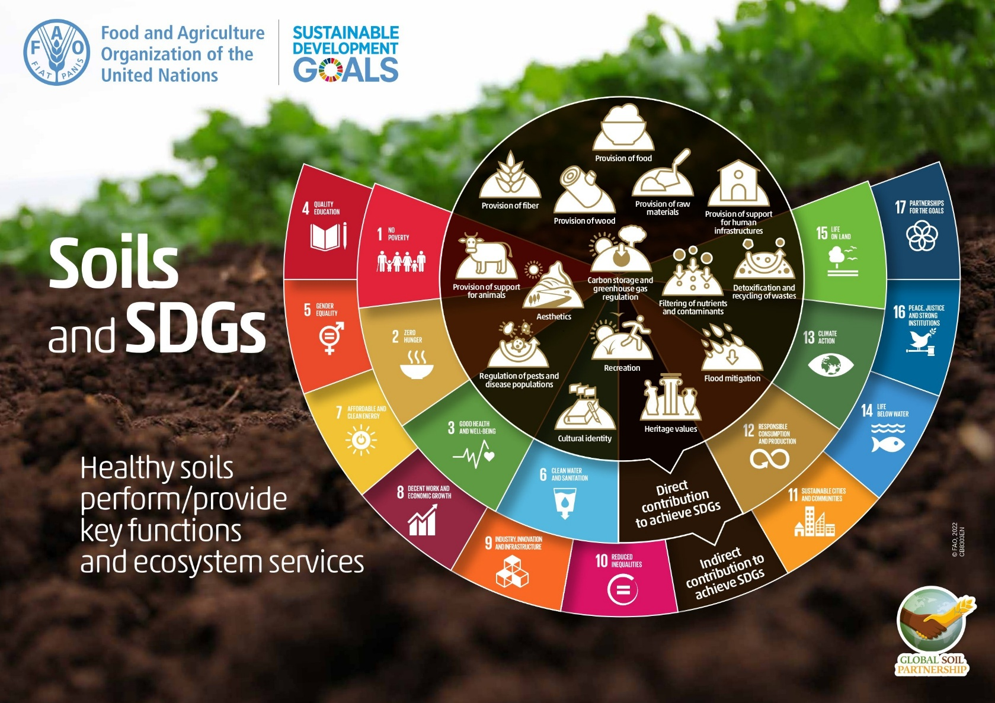

Załącznik 4: Tabela ewaluacji pracy laboratoryjnej
Kryteria | 5 - ocena celująca | 4 - ocena dobra | 3 - ocena dostateczna | 2 - wymaga poprawy | 1- ocena niedostateczna
Współpraca | Aktywnie uczestniczy w zajęciach, bierze udział w dyskusjach grupowych dbając o to, aby wszystkie głosy zostały wysłuchane. | Uczestniczy w dyskusjach grupowych i dzieli się pomysłami. | Uczestniczy, ale rzadko angażuje innych. | Nie uczestniczy w pełni, nie zachęca innych do współpracy. | Nie uczestniczy w pracy grupowej.
Zbieranie danych | Skrupulatnie zbiera dane, zapewniając ich dokładność i kompletność. | Dokładnie zbiera dane, popełniając drobne błędy. | Zbiera dane na poziomie podstawowym, dane zawierają pewne nieścisłości. | Gromadzenie danych jest niekompletne lub niespójne. | Dane nie zostały zebrane.
Analiza i wnioski | Dokonuje dogłębnej analizy i wyciąga wnioski na podstawie danych. | Skutecznie analizuje dane i wyciąga logiczne wnioski. | Dokonuje podstawowej analizy i wyciąga pewne wnioski. | Analiza jest ograniczona a wnioski niejasne. | Analiza nie została przeprowadzona, wnioski nie zostały wyciągnięte.
Prezentacja | Prezentuje wyniki w ciekawy i przejrzysty sposób. | Prezentuje wyniki w przejrzysty sposób. | Prezentacja jest na podstawowym poziomie i nie jest ciekawa. | Prezentacja jest niejasna i nie jest dobrze zorganizowana. | Brak prezentacji.

Załącznik 5 – Informacja zwrotna od ucznia
Uczniowie udzielą informacji zwrotnej na temat lekcji, wypełniając stworzoną w tym celu ankietę internetową:
1. Czy przed tą lekcją wiedziałaś/wiedziałeś dlaczego gleba jest tak ważna dla Ziemi?
□ Tak □ Nie
2. Czy przed tą lekcją wiedziałaś/wiedziałeś jakie czynniki wpływają na żyzność gleby?
□ Tak □ Nie
3. Czy teraz wiesz jakie to czynniki?
Oceń w skali od 1 (nie mam pojęcia) do 5 (wiem bardzo dobrze)
4. Oceń niżej wymienione zadania w skali od 1 do 5 pod względem tego, czy były bardzo ciekawe (5), czy w ogóle nie były ciekawe (1)
□ Program Edafos
□ Infografika na temat związku gleby z Celami Zrównoważonego Rozwoju
□ EarthExplorer
□ Próbki gleby
□ Doświadczenia
□ Filmy na YouTube
□ Systemy Informacji Geograficznej (Google My Maps lub Bing Maps)
□ Sztuczna Inteligencja (Chat GPT i SUNO)
5. Czy treść została przedstawiona w ciekawy i interaktywny sposób?
Oceń w skali od 1 (absolutnie nie) do 5 (tak, oczywiście)
6. Czy aktywny udział uczniów w lekcji był silnie preferowany?
Oceń w skali od 1 (absolutnie nie) do 5 (tak, oczywiście)
7. Czy uważasz, że każdy powinien posiadać wiedzę na temat rolnictwa regeneratywnego?
Oceń w skali od 1 (absolutnie nie) do 5 (tak, oczywiście)
8. Czy uważasz, że wiedza zdobyta w ramach tego doświadczenia jest przydatna?
Oceń w skali od 1 (w ogóle nie przydatne) do 5 (bardzo przydatne)
9. Jaka jest najprzydatniejsza rzecz, której się nauczyłaś/nauczyłeś?
10. Co można zrobić, aby udoskonalić tę lekcję w przyszłości?
11. Czy napotkałaś/napotkałeś trudności w trakcie wykonywania zadań?
Jeśli tak, jakie?

Załącznik 6 – Rubryka informacji zwrotnej od nauczyciela
 |  | SAMOOCENA
SKALA (od 1 = mało do 5 = bardzo) |  | 1 | 2 | 3 | 4 | 5
Cele są zgodne z proponowanym scenariuszem zajęć
OSIĄGNIĘCIE CELÓW | Wyszukiwanie przydatnych informacji w internecie.
OSIĄGNIĘCIE CELÓW | Zaangażowanie uczniów w wykonywanie multidyscyplinarnych zadań.
OSIĄGNIĘCIE CELÓW | Przedstawianie informacji z wykorzystaniem systemów GIS.
OSIĄGNIĘCIE CELÓW | Wzbogacanie słownictwa uczniów.
OSIĄGNIĘCIE CELÓW | Rozwijanie u uczniów krytycznego myślenia i umiejętności współpracy.
OSIĄGNIĘCIE CELÓW | Wzbudzanie u uczniów świadomości na temat zdrowia i żyzności gleby.
TREŚĆ | Treści są spójne i ukierunkowane na rozwijanie umiejętności.
TREŚĆ | Prezentacja treści odbywa się w motywujący sposób.
TREŚĆ | Scenariusz zajęć wpisuje się w podstawę programową uwzględnionych przedmiotów.
ZADANIA | Zadania umożliwiają osiągnięcie celów.
ZADANIA | Zadania są wykonywane w logicznej kolejności.
ZADANIA | Zadania zachęcają uczniów do aktywnego brania udziału w lekcjach.
ZADANIA | Poziom aktywnego uczestnictwa uczniów był wysoki.
MATERIAŁY I RAMY CZASOWE | Materiały dydaktyczne były odpowiednie.
MATERIAŁY I RAMY CZASOWE | Materiały internetowe były odpowiednie.
MATERIAŁY I RAMY CZASOWE | Ramy czasowe przewidziane na wykonanie zadań były wystarczające.
Pytania w ramach informacji zwrotnej od uczniów są odpowiednie.
Ogólny poziom zadowolenia z niniejszego scenariusza

Załącznik 7 - Doświadczenia
Materia organiczna
- Weź szkiełko do zegarka lub szalkę Petriego. Za pomocą wagi odmierz 10 gramów gleby i połóż ją na posiadane naczynie.
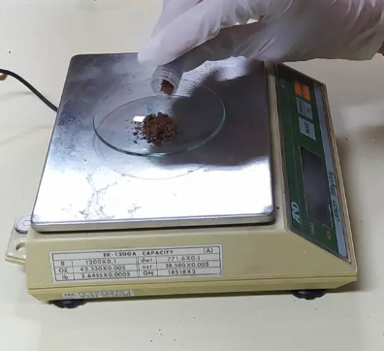
- Dodaj kilka kropli nadtlenek wodoru do próbki gleby.
- Jeśli gleba jest wysokoorganiczna, wystąpi musowanie. Zjawisko to nie wystąpi, jeśli gleba jest uboga w materię organiczną. Reakcja chemiczna powodująca musowanie jest spowodowana obecnością katalazy w glebie. Katalaza to enzym występujący w komórkach tkanek zwierzęcych i roślinnych.
- W zależności od zaobserwowanego musowania, zawartość materii organicznej zostanie określona jako: niska (brak musowania), umiarkowana (lekkie musowanie) lub wysoka (intensywne musowanie i/lub piana).
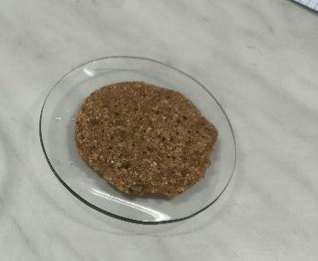
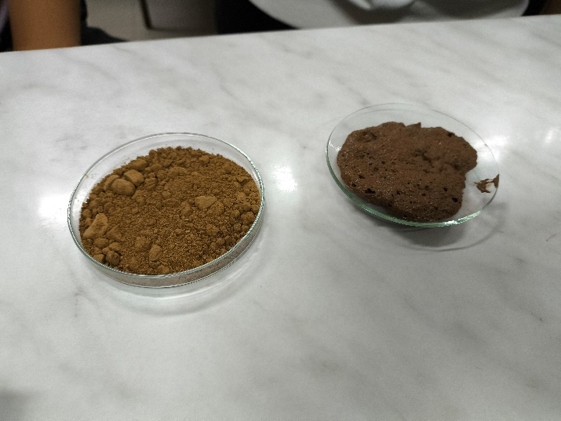
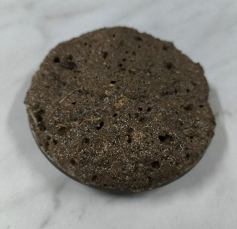
Wilgotność
Rycina 1 Niska (brak musowania)
Rycina 2 Umiarkowana (lekkie musowanie)
Rycina 3 Wysoka (intensywne musowanie i/lub piana)
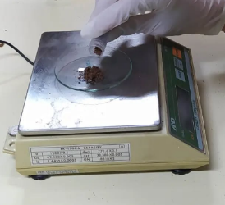
- Weź szkiełko do zegarka lub szalkę Petriego. Za pomocą wagi odmierz między 10 a 30 gramów gleby i połóż ją na posiadane naczynie.
- Umieść próbkę gleby na 24 godziny w piekarniku lub piecu, w temperaturze 105°C.
- Wyjmij swoją próbkę gleby z piekarnika lub kuchenki, pozwól jej ostygnąć i ponownie ją zważ. Oblicz procentową wilgotność gleby korzystając ze wzoru podanego w karcie danych (Załącznik 2).

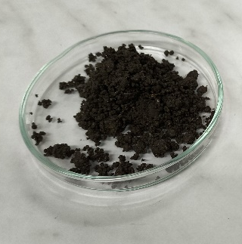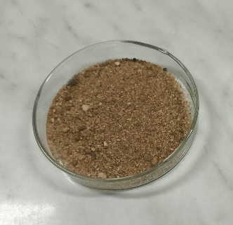
Retencja składników odżywczych
- Weź lejek, zlewkę i sączek laboratoryjny (stożkowy lub filtr do kawy). Uczniowie umieszczają sączek laboratoryjny w lejku i napełniają go glebą.
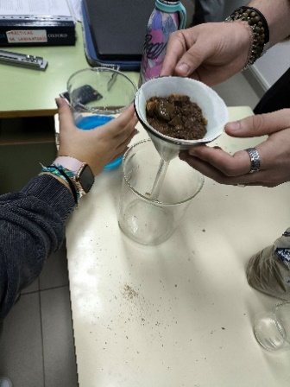

- Dodaj 100 ml 0,4 N roztworu siarczanu miedzi CuSO₄.
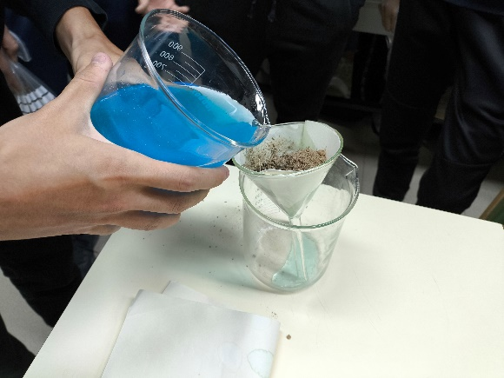

- i obserwują barwę przefiltrowanego roztworu. Im bardziej przezroczysty roztwór, tym większa jest jego zdolność do zatrzymywania składników odżywczych. Barwa uzyskanego roztworu może różnić się od oryginalnego niebieskiego koloru ze względu na zmieszanie się pierwotnego roztworu z innymi pierwiastkami chemicznymi.
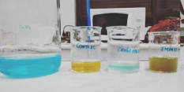

Cele zrównoważonego rozwoju:https://sdgs.un.org/goals

